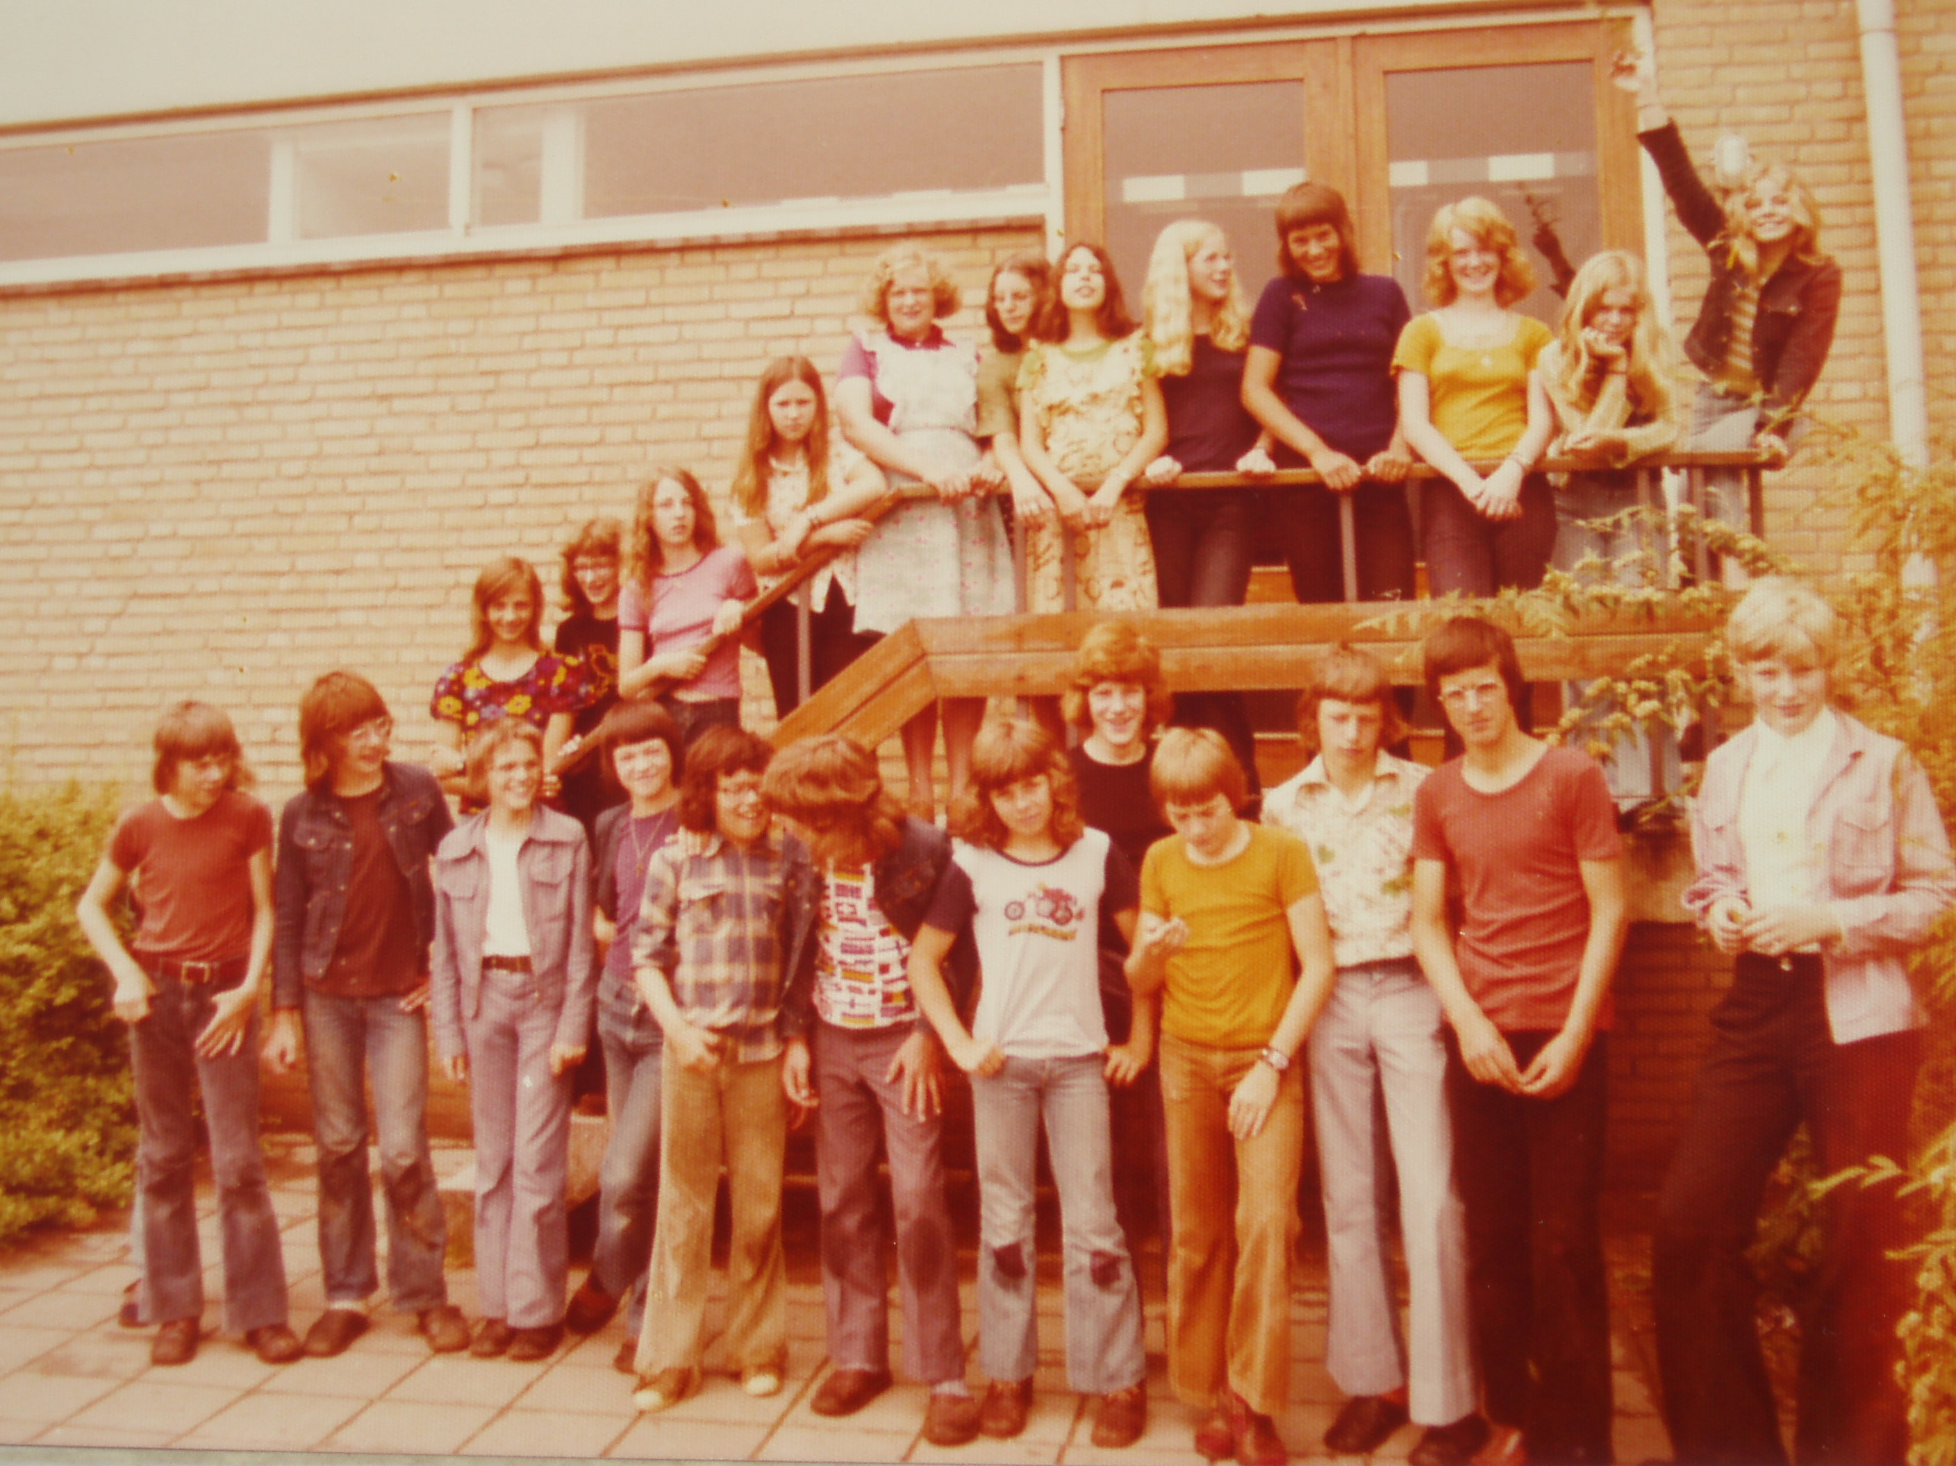.
MAVO Gennep 1975/1976 klas 2b

Vlnr: (versholen) Huub Heldens, Theo Verhasselt?, Joep Jansen, Erik Kersten, Herman Haerkens, Quino Kortekaas, Corrie Verhoeven, Gerwin Brons, Henk Kösters, Edward Jansen, Paul Nagels, Renee Bindels.

2e rij vlnr: Jacqueline Lamers, Helma Hendriks, Marion Bogers, Monique van Summeren, Marian Brouwers, Monique Janssen, Silvia Broeren, Marian Thissen, Anita ?, Ellen Spikmans, Marielle Theunissen, Toosje Weber.

